REWALIDACJA
03.06.2020

Opracowanie: Mirosława Bagińska
Klasa 3a zet

Temat: Ćwiczenia percepcji wzrokowej.

Rozwijanie wzroku poprzez wskazywanie różnic, podobieństw w kształtach, kolorach i wielkościach różnych przedmiotów.

Ćwiczenie 1
Wskaż rodzicowi/opiekunowi, które gwiazdy przedstawione poniżej są tej samej wielkości.


Ćwiczenie 2
Spośród wielu przedmiotów wskaż rodzicowi/opiekunowi te o takim samym kształcie.

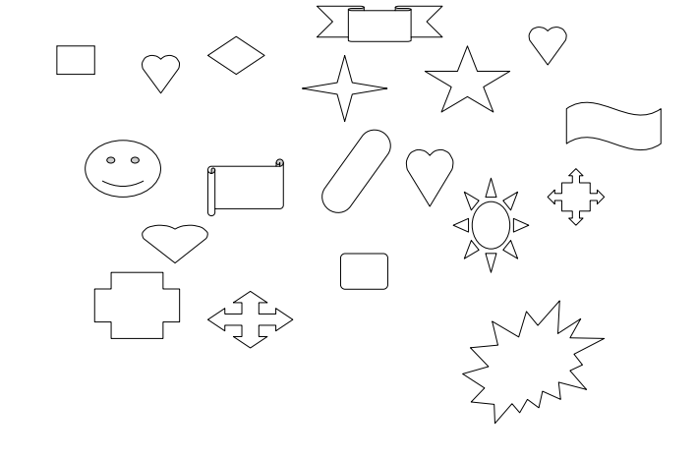

Ćwiczenie 3
Zaznacz pętelką identyczne chmurki.

